向日葵班观察日志
日期 2026年 5 月 25 日
今日一日活动
宝宝  姓名 | 生活活动 |  |  |  |  | 其他活动
宝宝  姓名 | 上午点心 | 午餐 | 午睡 | 下午点心 | 大便 | 其他活动
李艺珩 | 牛奶√  红汤发糕√  奶酪棒√ | 藜麦饭√（一半）  番茄胡萝卜炖牛腱子√  茼蒿炒香干√（一半）  丝瓜鸡蛋汤√ | 12：40前入睡。 | 五福粥√  哈密瓜√  羊角蜜√ | 无 | 一、晨间游戏活动  宝宝们入园后进行了自主游戏，游戏活动有娃娃家（小厨房、卧室）、室内滑滑梯、生活区、建构区（桌面建构、地面建构）、艺术区、感官区、阅读区、自然角。  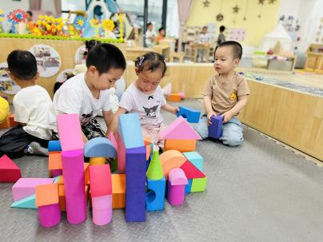  二、户外活动  （一）逛逛幼儿园  宝宝们在幼儿园里逛了逛，欣赏了哥哥姐姐们的植物角。  （二）皮球区  宝宝们在皮球区进行了户外活动。  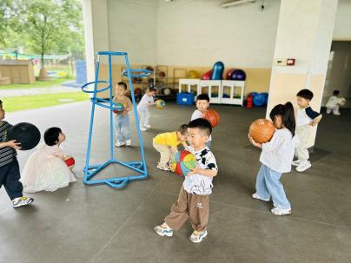  三、学习活动  （一）音乐游戏  宝宝们进行了音乐游戏，音乐有《合拢张开》《跳蚤和小金鱼》《春雨沙沙》《小花开了》等。  四、其他活动  宝宝们进行了视力筛查。  五、户外活动  午点后，宝宝们在回廊里转了转，看到有哥哥姐姐在彩排毕业典礼节目。  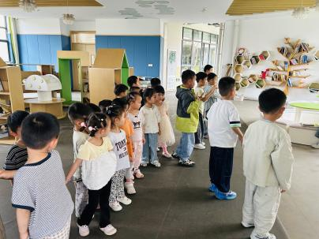
恽晏宸 | 牛奶√  红汤发糕√  奶酪棒√ | 藜麦饭√  番茄胡萝卜炖牛腱子√  茼蒿炒香干√  丝瓜鸡蛋汤√ | 12：40前入睡。 | 五福粥√  哈密瓜√  羊角蜜√ | 无
金骏翚 | 牛奶√  红汤发糕√  奶酪棒√ | 藜麦饭√（一半）  番茄胡萝卜炖牛腱子√（一半）  茼蒿炒香干√（一半）  丝瓜鸡蛋汤√ | 12：40前入睡。 | 五福粥√  哈密瓜√  羊角蜜√ | 无
高彦 | 牛奶√  红汤发糕√  奶酪棒√ | 藜麦饭√（一半）  番茄胡萝卜炖牛腱子√（少量）  茼蒿炒香干√（少量）  丝瓜鸡蛋汤√ |  |  | 无
周楚瑞 | 牛奶√  红汤发糕√  奶酪棒√ | 藜麦饭√  番茄胡萝卜炖牛腱子√（一半）  茼蒿炒香干√（一半）  丝瓜鸡蛋汤√ | 12：40前入睡。 | 五福粥√  哈密瓜√  羊角蜜√ | 无
刘璟锃 | 牛奶√  红汤发糕√  奶酪棒√ | 藜麦饭√（一半）  番茄胡萝卜炖牛腱子√  茼蒿炒香干√（一半）  丝瓜鸡蛋汤√ | 12：40前入睡。 | 五福粥√  哈密瓜√  羊角蜜√ | 无
王耀坤 | 牛奶√  红汤发糕√  奶酪棒√ | 藜麦饭√（一半）  番茄胡萝卜炖牛腱子√  茼蒿炒香干√  丝瓜鸡蛋汤√ | 12：40前入睡。 | 五福粥√  哈密瓜√  羊角蜜√ | 无
孙露月 | 牛奶√  红汤发糕√  奶酪棒√ | 藜麦饭√  番茄胡萝卜炖牛腱子√（一半）  茼蒿炒香干√（一半）  丝瓜鸡蛋汤√ | 12：40前入睡。 | 五福粥√  哈密瓜√  羊角蜜√ | 无
陆瑾玙 | 牛奶√  红汤发糕√  奶酪棒√ | 藜麦饭√（一半）  番茄胡萝卜炖牛腱子√  茼蒿炒香干√（一半）  丝瓜鸡蛋汤√ | 12：40前入睡。 | 五福粥√  哈密瓜√  羊角蜜√ | 无
孙悦宁 | 牛奶√  红汤发糕√  奶酪棒√ | 藜麦饭√  番茄胡萝卜炖牛腱子√（少量）  茼蒿炒香干√（少量）  丝瓜鸡蛋汤√ | 12：40前入睡。 | 五福粥√  哈密瓜√  羊角蜜√ | 无
臧卓宁 | 牛奶√  红汤发糕√  奶酪棒√ | 藜麦饭√（一半）  番茄胡萝卜炖牛腱子√（一半）  茼蒿炒香干√（一半）  丝瓜鸡蛋汤√ | 12：40前入睡。 | 五福粥√  哈密瓜√  羊角蜜√ | 无
吴心诺 | 牛奶√  红汤发糕√  奶酪棒√ | 藜麦饭√  番茄胡萝卜炖牛腱子√（一半）  茼蒿炒香干√（一半）  丝瓜鸡蛋汤√ | 12：40前入睡。 | 五福粥√  哈密瓜√  羊角蜜√ | 无
陈之里 | 牛奶√  红汤发糕√  奶酪棒√ | 藜麦饭√（一半）  番茄胡萝卜炖牛腱子√  茼蒿炒香干√  丝瓜鸡蛋汤√ | 12：40前入睡。 | 五福粥√  哈密瓜√  羊角蜜√ | 无
高彦淳 | 牛奶√  红汤发糕√  奶酪棒√ | 藜麦饭√  番茄胡萝卜炖牛腱子√（一半）  茼蒿炒香干√  丝瓜鸡蛋汤√ | 12：40前入睡。 | 五福粥√  哈密瓜√  羊角蜜√ | 1
徐悠然 | 牛奶√  红汤发糕√  奶酪棒√ | 藜麦饭√（一半）  番茄胡萝卜炖牛腱子√（一半）  茼蒿炒香干√（少量）  丝瓜鸡蛋汤√ | 12：40前入睡。 | 五福粥√  哈密瓜√  羊角蜜√ | 无
黄幼宜 | 牛奶√  红汤发糕√  奶酪棒√ | 藜麦饭√（一半）  番茄胡萝卜炖牛腱子√（一半）  茼蒿炒香干√（一半）  丝瓜鸡蛋汤√ | 12：40前入睡。 | 五福粥√  哈密瓜√  羊角蜜√ | 无
翟悠然 | 牛奶√  红汤发糕√  奶酪棒√ | 藜麦饭√（一半）  番茄胡萝卜炖牛腱子√（一半）  茼蒿炒香干√（一半）  丝瓜鸡蛋汤√ | 未入睡。 | 五福粥√  哈密瓜√  羊角蜜√ | 无
范奕旸 | 牛奶√  红汤发糕√  奶酪棒√ | 藜麦饭√  番茄胡萝卜炖牛腱子√（一半）  茼蒿炒香干×  丝瓜鸡蛋汤√ | 12：40前入睡。 | 五福粥√  哈密瓜√  羊角蜜√ | 无
万昀歆 | 牛奶√  红汤发糕√  奶酪棒√ | 藜麦饭√（一半）  番茄胡萝卜炖牛腱子√（一半）  茼蒿炒香干√  丝瓜鸡蛋汤√ |  |  | 无
徐晨彦 | 牛奶√  红汤发糕√  奶酪棒√ | 藜麦饭√  番茄胡萝卜炖牛腱子√  茼蒿炒香干√  丝瓜鸡蛋汤√ | 12：40前入睡。 | 五福粥√  哈密瓜√  羊角蜜√ | 无
张沐琰 | 牛奶√  红汤发糕√  奶酪棒√ | 藜麦饭√  番茄胡萝卜炖牛腱子√（一半）  茼蒿炒香干√（一半）  丝瓜鸡蛋汤√ | 12：40前入睡。 | 五福粥√  哈密瓜√  羊角蜜√ | 无

